基于 MFCC 的素混凝土劈裂抗拉损伤声发射信号特征分析
摘要： 混凝土的拉伸性能是影响结构开裂与耐久性的关键因素，巴西劈裂试验是间接评价混凝土抗拉强度的常用手段。为探究素混凝土在劈裂抗拉作用下损伤演化过程中的声发射特征，本文对 C60 素混凝土圆盘试件进行巴西劈裂试验，同步采集加载全过程的声发射全波形信号，引入梅尔频率倒谱系数（MFCC）进行信号特征提取与分析。研究表明 MFCC 特征能够有效表征混凝土劈裂损伤的声发射信号差异。与传统振铃计数、能量等时域参数相比， MFCC 从频谱包络层面刻画了拉伸裂纹萌生与贯通的过程，其参数波动与荷载-位移曲线具有良好的一致性。在临近峰值荷载时， MFCC 呈现明显的周期性剧烈波动，可作为试件失稳破坏的前兆特征。本文为声发射技术在混凝土拉伸损伤监测中的应用提供了一种基于全波形频谱分析的新途径。
关键词： 混凝土；巴西劈裂；声发射；梅尔频率倒谱系数；损伤监测；拉伸破坏

1. 引言
混凝土材料抗压强度高而抗拉强度低，其拉伸性能往往决定着结构裂缝的产生与发展。在实际工程中，直接测定混凝土的抗拉强度较为困难，巴西劈裂试验（Brazilian Splitting Test）因其试件制备简单、操作方便，被广泛用于间接评价混凝土的拉伸性能。在劈裂荷载作用下，圆盘试件沿加载直径方向产生均匀的横向拉应力，当拉应力超过混凝土的抗拉强度时，试件发生拉伸破坏。声发射技术能够实时捕捉材料内部微裂纹萌生与扩展过程中释放的弹性波，已被广泛应用于混凝土损伤监测。大量研究表明，混凝土断裂过程中始终伴有声发射信号的产生。然而，混凝土材料的不均匀性导致声发射信号呈现显著的随机性和非平稳性，如何从复杂的声发射信号中有效提取损伤特征，仍是该领域的研究重难点。
混凝土材料的局部变形或损伤会产生声发射信号，传感器捕获这些应力波信号并将其转换为电信号，随后通过分析信号的特征参数和波形，可以评估材料的损伤程度。Obeart和Hodgson首次将声发射无损检测技术引入工程材料领域进行研究，随后（黄筱淇 2015）基于研究结果提出了声发射无损检测技术的基本原理； Dai S（1997）运用声发射技术对混凝土材料的力学性能进行了实验研究，确定了将声发射技术运用于检测混凝土损伤破坏过程的可行性。Du F等（2018）研究了应用声发射（AE）技术监测单轴压缩测试中钢管混凝土柱的损伤过程；Gao P等（2023）通过声发射（AE）监测技术分析轴压下圆形钢管混凝土柱的损伤评估和破坏机制。由于声发射采集易受环境噪音影响，因此难以满足现代检测对于健康监测及智能预警的需求。
针对非平稳声学与振动信号的时频特征提取难题，梅尔频率倒谱系数（Mel-Frequency Cepstral Coefficients, MFCC）作为一种模拟人类听觉非线性感知特性的时频分析方法，展现出了优异的表征能力。MFCC 在低频段具有高线性分辨率，在高频段通过对数压缩平滑高频噪声干扰，能够自适应表征宽带信号的整体谱能量包络。近年来，MFCC 与全波形时频分析方法已被逐步拓展至土木工程与材料健康监测领域。Fei Gao 等利用梅尔谱图有效抑制了制造监测中的强电弧高频噪声，提取了高保真的微缺陷特征；Sasan Farhadi 等将 MFCC 与 BP 神经网络结合，成功实现了混凝土桥梁中预应力钢丝断裂声事件的高灵敏度捕捉；Hua Zhang 等研究了钢纤维混凝土在动载劈裂损伤下的 AE 信号，证实了倒谱系数在识别微裂纹发展阶段中的鲁棒性；赵浩俊等、Ziyi Wang 等进一步将 AE 信号的 MFCC 特征引入混凝土受压及高海拔极端环境损伤预测中，证实了低阶 MFCC 参数对微裂纹从稳态扩展向失稳发展过渡的临界前兆具有极高的敏感性与空间一致性；此外，Zhouhui Shen 等与郑丽琼等将 MFCC 应用于钢管混凝土脱空识别及混凝土渗水深度敲击声检测，验证了 MFCC 在低维表征与抗工况干扰方面的综合优势。
综上所述，MFCC 特征在非平稳声学信号处理与非均质材料缺陷表征中展现了显著优势，但目前将其在不同应力状态及损伤类型中的动态全波形谱包络演化与前兆识别的研究仍不足。为此，本文对 C60 高强素混凝土标准圆盘试件开展巴西劈裂加载试验，同步采集加载全过程的 AE 全波形信号与数字图像相关（DIC）表面全场应变数据。通过提取多维 MFCC 参数并深入分析其随荷载时域的演化规律，重点揭示低阶 MFCC 对拉伸裂纹失稳扩展的力学响应机理，结合 DIC 表面主拉应变局部化演化过程进行相互印证，旨在建立一种基于 AE 全波形非线性频谱包络分析的高强混凝土拉伸损伤早期预警与状态评价新方法。

2. 试验设计

2.1 巴西劈裂试验方案

2.1.1 试件配合比及制作
试验采用 C60 素混凝土，水泥为 P·O 42.5 级普通硅酸盐水泥，掺和料使用粉煤灰，细骨料为机制砂，粗骨料为豆石，配合比如表 1 所示。试件为直径 100mm、厚度 50mm 的标准圆盘试件，标准养护 28d 后进行巴西劈裂试验。配合比见表 1。本试验采用定制塑料模具，首先在模具内涂抹上脱模剂，然后将准备的试验材料按设计好的配合比放入搅拌机中搅拌 4分钟，再将拌合好的混凝土倒入模具中，并在浇筑完成后放在振捣台上振捣半分钟左右，将表面抹平后放在静置 24 小时，之后便可进行脱模，并在试件上进行编号，之后放入养护室进行养护。待水泥砂浆养护到 28 天后取出，在阴凉地静置 24 小时后，将试件表面擦拭处理干净。

表 1 混凝土试件配合比

Table 1 Concrete Mix Proportions

水灰比 | 水用量/(kg·m⁻³) | 水泥用量/(kg·m⁻³) | 粉煤灰用量/(kg) | 砂用量/(kg·m⁻³) | 碎石用量/(kg·m⁻³)
0.59 | 170 | 216 | 72 | 295 | 647

2.1.2 试验加载方案
加载设备采用万能材料试验机，采用力加载控制方式，加载速率50N/s。试验过程中使用夹具固定试件，以确保荷载均匀分布。试验加载试件的具体尺寸为直径 100mm，厚度 50mm 的圆柱体试件，具体的加载步骤如下：
（1）将试件放置在夹具中，调整好试件位置保证夹具的中心连线对齐试件中心线，防止加载过程出现偏心受压，将夹具竖直放在压力机的上下板面的中间位置。
（2）开启 10t 压力机进行加载，调整压力机传感器，预加载保证夹具表面与上、下承压板应均匀接触，开始加载直至试件破坏。

2.2 声发射试验
试验中采用德国 Vallen 公司的 AMSY-6 型声发射监测系统，该系统由谐振式压电传感器、信号调理模块及多通道数据采集单元构成。试验前先采用标准断铅试验检验信号质量，并据此调整声发射相关参数。断铅试验使用 Vallen 公司特制的铅笔，确保每次铅芯伸出长度和断裂角度恒定，在两个探头连线中心进行断铅，来评估信号特征并进行参数优化，该标准化操作流程能有效保证试验的一致性和可重复性。声发射系统前置增益值设定为 34 dB，传感器的工作频带配置在 20-300 kHz 范围，数据采样率采用 1 MHz 量级，进行连续采样；探头布置如下图1，通过专用耦合剂实现传感器与检测面的稳定接触。
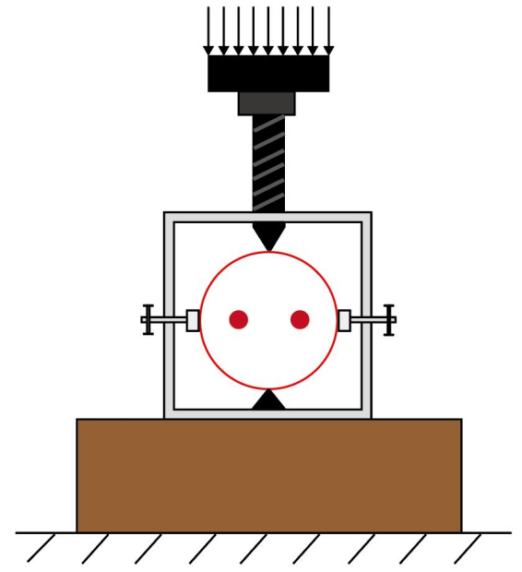
图1 声发射探头布置

2.3 DIC试验
为观测试件拉伸破坏裂缝演化过程，采用数字图像相关技术（DIC）进行裂缝捕捉，以950 帧/秒的速率进行图像采集。为了同步测量试件表面损伤变化，在布置声发射探头的另一面布置可供DIC技术监测的装置，首先在试件表面均匀涂上一层白漆，待白漆完全干燥后随机喷洒黑色油漆形成散斑，然后采集试件变形前后图像，选择易破坏的区域，分析破坏过程。试验布置如图2所示。
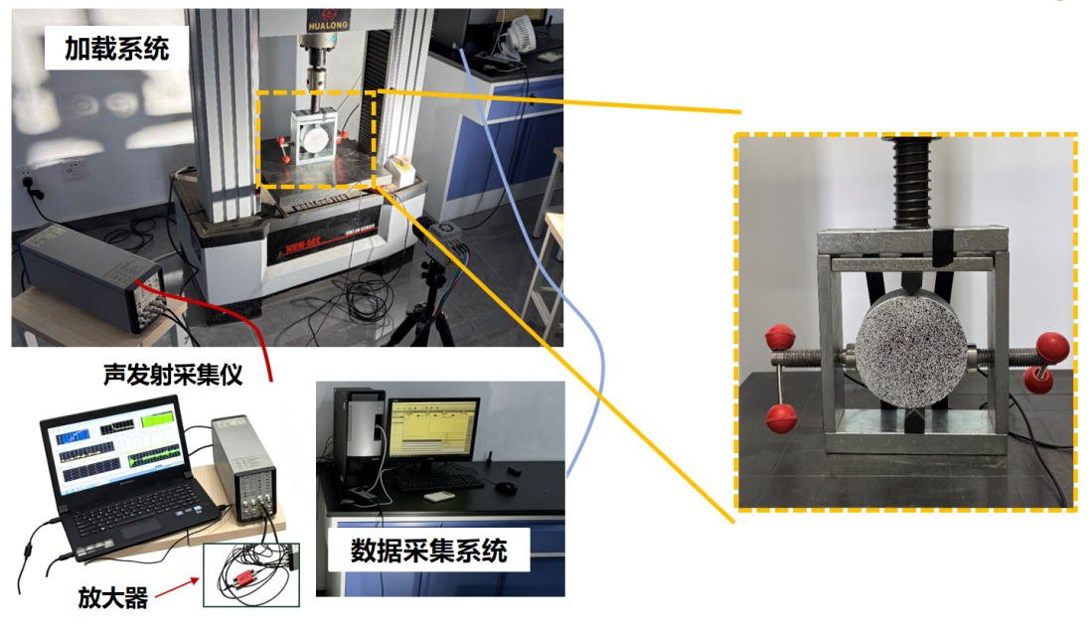
图2 试验布置

3. 声发射信号处理方法

3.1 传统声发射参数
参数分析和信号分析构成了声发射（AE）信号分析的两大主要方法。参数分析主要关注 AE 信号的基本特征参数，如幅值、持续时间和频率。通过这些参数的详细分析、比较和统计学处理，可以获得描述材料及其结构损伤特征的重要信息，进而有效地进行损伤识别与评估。常用的参数包括：撞击、振铃计数、幅值、持续时间、上升时间、能量、峰值频率等。而声发射（AE）信号作为一种非平稳和多成分信号，时频域分析为提取其时变和频变特性提供了有效的手段。开展 AE 信号的特征参数分析与时频域分析，能够深入地了解混凝土内部损伤情况，但是单纯的时频域处理遇到的信号干扰等问题，会导致结果的误差，因此我们需要引入新的信号指征去更好的实现工程实际中的检测。3.2 梅尔频率倒谱系数（MFCC）
梅尔频率倒谱系数（Mel-Frequency Cepstral Coefficients, MFCC）的提取基于人耳对频率的非线性感知特性。人耳在低频区域具有更高的频率分辨能力，而在高频区域分辨能力逐渐下降。为模拟这一感知机制，将线性频率f映射到梅尔频率f_{Mel}：
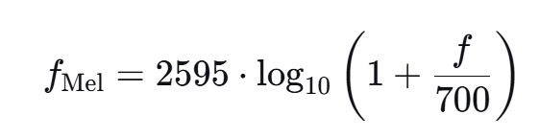
该映射在 1 kHz 以下近似线性，在高频段呈现对数压缩特性，从而在特征空间中自适应地增强低频成分的贡献权重。针对混凝土声发射信号的特点（宽频分布、高采样率），MFCC 提取流程如下：
- 信号分帧
声发射信号属于瞬态非平稳过程，需将其划分为短时帧以满足帧内平稳假设。设离散信号为x[n]，帧长为L，帧移为S，则第m帧信号为
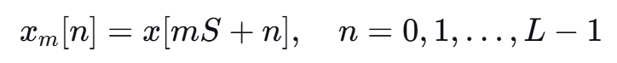
本文取L=256、S=128。在 1 MS/s 采样率下，256 点对应 256 μs，足以覆盖单个声发射事件的主要振荡段，同时满足短时平稳条件；50% 帧移保证相邻帧间的信息连续性。
- 加窗处理
为减少频谱泄漏，对每帧信号施加汉明窗以抑制边缘截断效应：
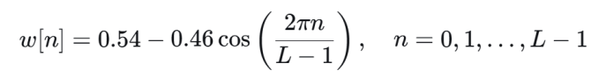
- 傅里叶变换与功率谱计算
对加窗帧信号进行K点快速傅里叶变换（取K=L=256）
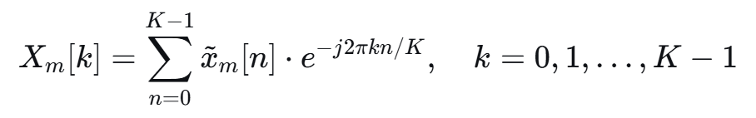
对应功率谱为：
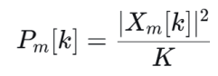
- 梅尔滤波器组滤波
在梅尔频率轴上等间隔设置Q个三角形带通滤波器（本文取Q=26），覆盖从 0 到奈奎斯特频率f_{s}/2的区间。第q个滤波器的频率响应为：
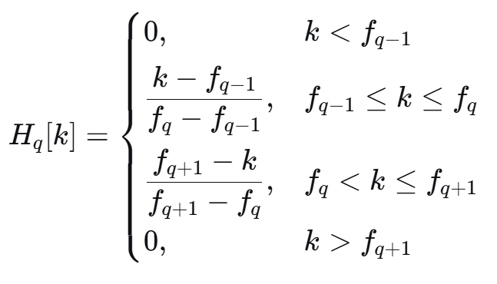
其中f_{q−1}，f_{q}，f_{q+1}为第q个滤波器在梅尔尺度上均匀分布的三个顶点频率。将功率谱通过滤波器组，计算各滤波器输出的对数能量：
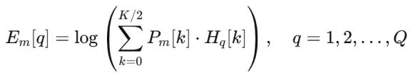
- 离散余弦变换：
对Q维对数能量向量进行离散余弦变换（DCT），实现滤波器组输出之间的解相关与特征降维：
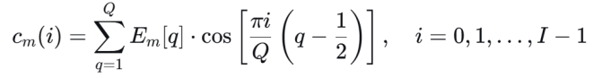
其中c_{m}(i)为第m帧的第i维 MFCC 系数。当i=0时：
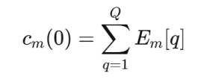
即其中某一维的MFCC 系数等于所有梅尔滤波器对数输出能量之和，反映了该帧信号在梅尔尺度上的频谱整体包络水平。当损伤引发频谱结构发生整体偏移时，MFCC参数将产生显著响应，因而对混凝土损伤演化具有较高的表征灵敏度。

4. 试验结果与分析
基于 C60 素混凝土圆盘试件的巴西劈裂试验，结合声发射（AE）监测技术和数字图像相关技术（DIC），本小节分别从基于梅尔频率倒谱系数（MFCC）的频谱演化特征的角度出发，对素混凝土在全加载过程中的损伤机制进行剖析。

4.1 基于 MFCC 的劈裂损伤声发射特征分析
由于混凝土材料具有显著的非平稳性和强随机性，传统时域参数难以全面揭示微裂纹演化细节，本节引入梅尔频率倒谱系数对全波形信号进行频谱包络特征提取，重点对 A和 B 两组试件的多维 MFCC 参数（MFCC-1 至 MFCC-12）随加载时间及荷载-位移曲线的演化规律进行了系统分析。
图 3 和图4分别呈现了 A 试件和B试件MFCC1-12号参数变化，近极限荷载前约数秒的时间窗口内，MFCC参数曲线呈现出密集的周期性剧烈振荡，波形表现出类似锯齿状或簇状脉冲群的形态，这一特征在图中具有极高的视觉辨识度，可作为判别试件即将发生失稳破坏的直观前兆标志。
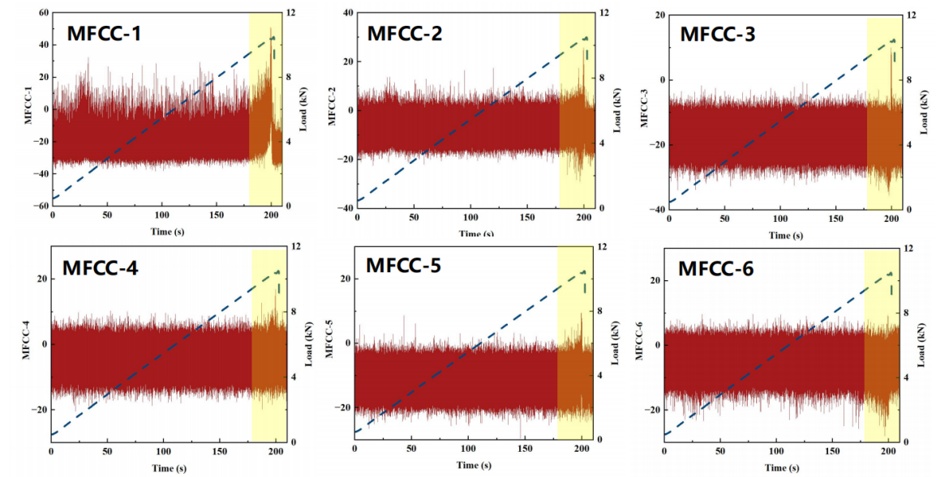
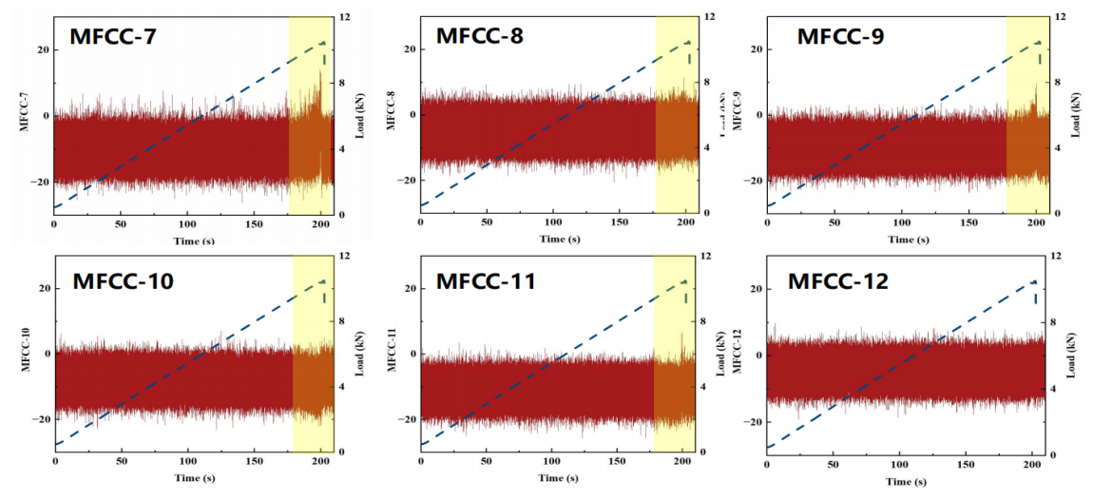
图3 A号试件MFCC1-12号参数变化
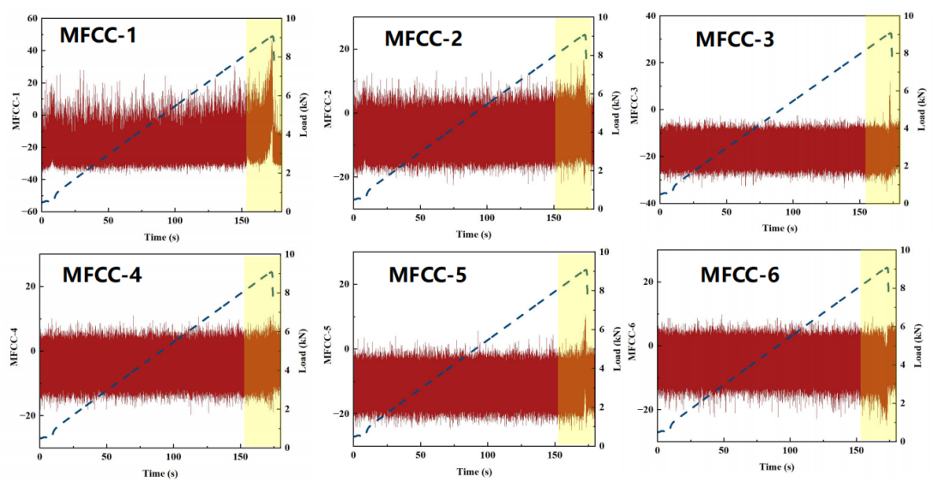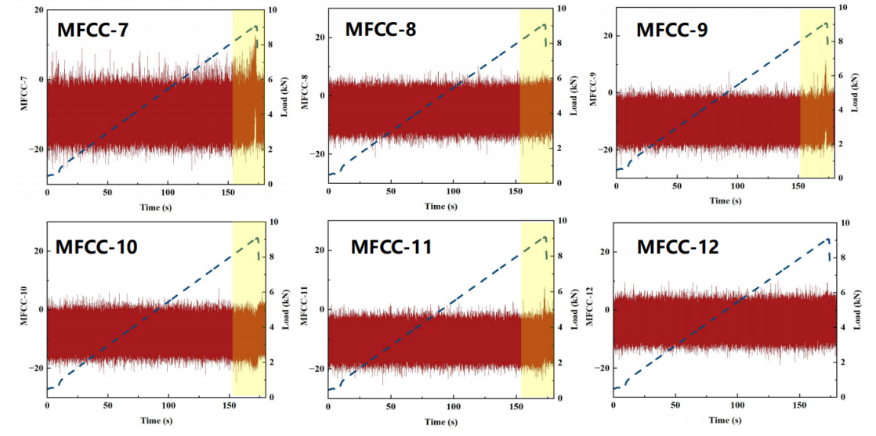
图4 B号试件MFCC1-12号参数变化
图3与图4系统展示了全寿命加载历程中MFCC-1至MFCC-12各阶参数与荷载演化的对应关系。对于图3中A号试件的声发射响应，在加载初期至中前期阶段，荷载曲线平稳线性攀升，内部微观缺陷未发生连通，低阶参数MFCC-1整体维持在-20至0的稳态基线内微幅波动；随着荷载逼近极限峰值，MFCC-1至MFCC-3等低阶参数瞬间打破平稳状态，呈现出振幅急剧跨越至+40至-40的超高密度锯齿状震荡与簇状脉冲群，这种剧烈波动在时间轴上高度收敛于极限破坏发生前数秒，清晰反映了拉伸主裂纹形成时释放的高能弹性波导致全波形频谱包络发生了剧烈的整体迁移；与此同时，随着阶数递增至MFCC-12，参数演化曲线逐渐衰减为一条宽度恒定、几乎无宏观响应的平直致密带，证实了离散余弦变换对频谱包络主要特征向低阶的强力压缩聚集效应以及高阶系数受噪声平滑钝化的特性。图4所示的B号试件进一步复现并验证了上述演化规律，在试件加载至破坏临界窗口前，MFCC-1参数保持稳定的基线水平，而在临界峰值失稳瞬间同样爆发出了极为显著的周期性高幅簇状跳变，且高阶参数（如MFCC-10至MFCC-12）在整个加载历程中对损伤发育基本钝化无响应，充分印证了该频谱包络特征在不同试件间具备高度的重现性与敏感性，证明了低阶MFCC参数可作为混凝土脆性劈裂失稳断裂前夕的通用声发射物理判据。
其中高阶 MFCC 参数（如 MFCC-12）变化幅度极小甚至趋于稳定，这是 MFCC 特征提取流程内在物理机制所决定的结果。在 MFCC 提取流程中，离散余弦变换（DCT）的核心作用在于对梅尔滤波器组输出的对数能量谱进行去相关与降维处理，将信号中最具区分度的频谱信息压缩至前若干个低阶系数中，相关研究表明 MFCC 的能量绝大部分集中在前 6 维系数之内，这意味着反映频谱包络整体形态与主共振峰结构的宏观信息已被低阶系数充分表征，高阶系数自身所携带的能量和信息量原本就极为有限。与此同时，梅尔滤波器组在对频谱进行非线性映射时，低频区域滤波器分布密集而高频区域分布稀疏，导致高频段的频谱细节被大幅平滑与平均化，随后对滤波器组能量取对数运算进一步压缩了信号的动态范围，使高低能量之间的差异明显减弱，这两个前置环节叠加之后，高频段的精细频谱结构已被严重削弱，后续 DCT 所提取的高阶系数自然缺乏显著的波动来源。此外，MFCC 高阶系数对噪声的鲁棒性本身就低于中阶系数，文献研究已指出低阶与高阶系数均易受噪声干扰，而混凝土声发射信号伴随加载过程始终存在背景噪声与随机扰动，高阶系数所承载的微弱频谱信息极易被噪声淹没，最终在时域演化曲线上呈现为近似平直的低幅波动。因此高阶变化甚微印证了 DCT 能量压缩的有效性，也说明将分析焦点集中于低阶 MFCC 等低阶系数是必要的研究方向。

4.2 DIC结果验证

为了建立 AE 频域包络宏观表征与混凝土表面真实拉伸应变场演化之间的空间物理映射，本研究同步引入高速数字图像相关（DIC）技术进行验证。图 5 与图 6 分别展示了试件 A 和试件 B 在三个典型加载关键特征点（A 点、B 点、C 点）处的主拉应变εyy云图与 MFCC-1 演化曲线的实时对照。
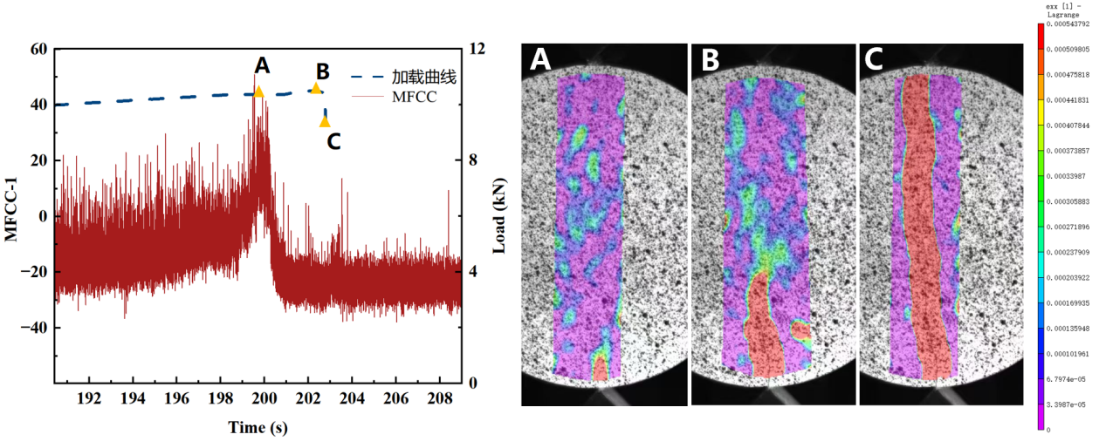
图5 A号试件MFCC-1变化过程典型加载点的DIC应变云图
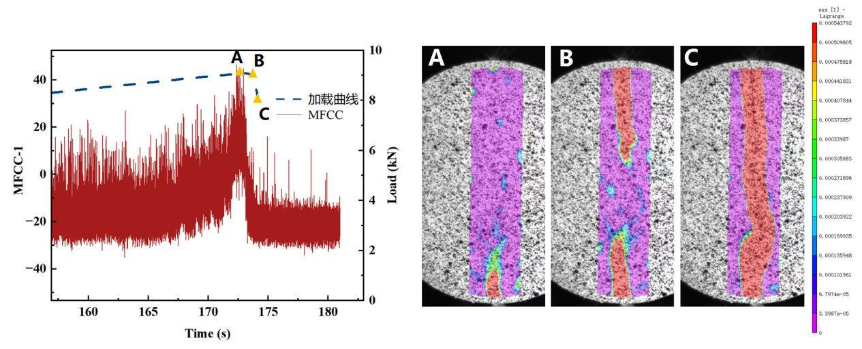
图6 B号试件MFCC-1变化过程典型加载点的DIC应变云图
图5与图6进一步揭示了MFCC-1声学特征突变与试件表面DIC全场主应变演化之间的力学空间映射关系。在图5中，A号试件在特征点A（峰前稳定阶段）时，DIC云图显示试件整体处于均匀的低应变状态，仅在圆盘中心呈现极微弱的应变集聚，此时对应的MFCC-1曲线保持平缓基线，内部处于微裂纹孕育期；加载演进至特征点B（极限承载力临界点）时，DIC应变云图沿加载竖向直径迅速贯通形成一条贯穿整个试件的高应变亮红色局部化集中带，最大拉应变急剧突破极限开裂阈值，这一表面主应变带的瞬间贯通在时序上与MFCC-1曲线爆发剧烈大幅簇状震荡的突变时刻精确吻合，表明内部微破裂的大规模成核并网直接驱动了声波包络的突变；在特征点C（峰后破坏阶段）时，DIC云图中红色主裂缝彻底张开贯通，试件裂为两半丧失承载力，而MFCC-1参数在剧烈震荡释放后因波传播界面的断开而快速衰减并回落至低能态。图6中B号试件的DIC与MFCC-1对应过程展现了完全相同的物理机制，在特征点A时表面无明显局部化应变且MFCC-1处于稳定基态，在特征点B（极限荷载峰值）时试件中心轴线表面主应变带瞬间形成穿透性红色局部化带并伴随MFCC-1爆发式震荡跃迁，在特征点C时宏观裂缝完全失稳开裂且MFCC-1剧烈震荡后衰减，两组试件在多场演化上的高度契合有力证实了低阶MFCC参数的突变能够精确捕捉混凝土内部从微观微裂纹分散演化向宏观局部化断裂贯通转变的灾变转折过程。

5. 结论
本文对 C60 素混凝土标准圆盘试件进行了巴西劈裂全过程试验，引入梅尔频率倒谱系数（MFCC）对声发射全波形进行时频包络特征提取，并结合 DIC 表面全场主拉应变演化进行了相互验证，得出以下主要结论：
1. MFCC-1 对拉伸损伤全过程具有高度灵敏性与阶段表征能力： 低阶 MFCC 参数（特别是 MFCC-1）能够有效克服传统 AE 单一参数对人工门槛阈值的依赖性，从频谱能量包络演化层面清晰划分出混凝土巴西劈裂的三个特征演化阶段（线弹性静默期、微裂纹萌生扰动期、主裂缝贯通突变期），其参数演变趋势与荷载-位移曲线表现出力学机理上的一致性。
2. 提出了基于低阶 MFCC 簇状脉冲振荡的失稳前兆判据： 在荷载达到 90%∼100%Pu的峰值临界区域，MFCC-1 曲线呈现出极高辨识度的周期性剧烈锯齿状/簇状脉冲群振荡。DIC 全场应变验证表明，该突变时间点与试件中心轴线主应变局部化带贯通的力学时刻精确契合，可作为混凝土拉伸失稳破坏前夕（1~3s）的高灵敏度预警判据。
3. 阐明了高低阶 MFCC 参数的物理分异机制： 揭示了离散余弦变换（DCT）能量高度压缩与梅尔高频对数滤波的内在机理。声发射信号的损伤特征绝大部分富集于前 3~4 维低阶系数中；高阶系数（如 MFCC-8 至 MFCC-12）对宏观裂缝演化钝感且易受高频噪声平滑，在工程监测中聚焦低阶 MFCC 分析不仅能保证损伤表征的高保真度，更能显著节约计算资源。

参考文献

